Необходимо написать обработку, которая на основании xls файла создает операции в Бухгалтерия Предприятия по алгоритму, описанному ниже.
Входные параметры:
- Путь к файлу – текстовое поле, возможность интерактивного выбора файла через проводник.
- Высота шапки – число. Количество пропускаемых строк для считывания.
- Дата заключения – число, номер колонки, где расположена дата заключения.
- Сумма по 1-ой части – число, номер колонки.
- Сумма по 2-ой части – число, номер колонки.
- Процент РЕПО – число, номер колонки.
- Дата исполнения 2-й части – число, номер колонки.
- Комиссия брокера – число, номер колонки.
На форме обработки необходимо предусмотреть табличную часть предпросмотра загрузки, в которую при нажатии кнопки «Заполнить» на форме обработки попадают данные из xls, загрузка данных идет до тех пор, пока не дойдем до значения «Итого, RUB», см. пример шаблона загрузки:
Таблица предпросмотра:
Дата заключения | Сумма по 1-ой части | Сумма по 2-ой  Части | Процент Репо | Дата исполнения 2-ой части | Комиссия брокера
Тип Дата | Число(15,2) | Число(15,2) | Число(15,2) | Тип Дата | Число(15,2)

Допускается корректировка и внесение данных в таблицу в ручном режиме.
По нажатию кнопки «Создать операции» для каждой строки создаются следующие операции:
- Покупка облигаций
Дата операции = Дата заключения.
Комментарий = «Покупка облигаций»

Дт 58.01, КТ 76.09 – покупка облигаций
Дт 91.02, КТ 76.09 – комиссия брокера

По следующему шаблону
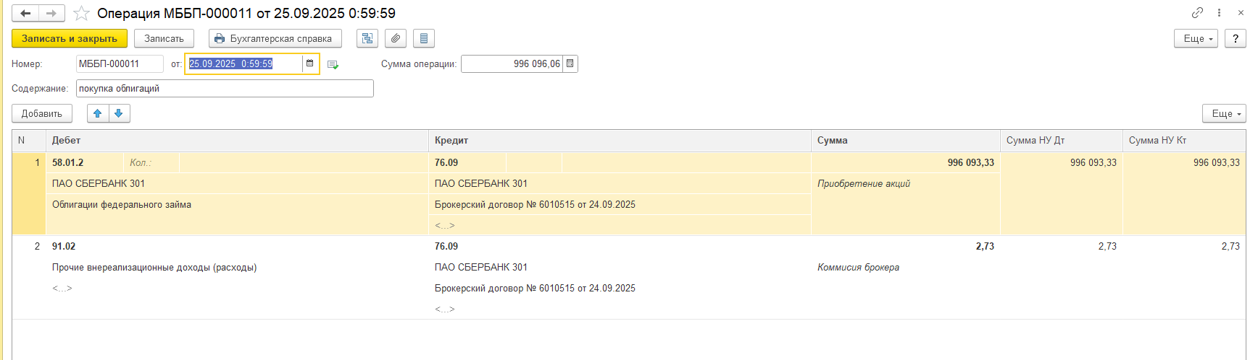
- Продажа облигаций
Дата операции = «Дата исполнения по 2-ой части»
Комментарий = «Продажа облигаций»
Дт 76.09, Кт 91.01 – Продажа облигаций
Дт 91.02, Кт 58.01.2 – Списание стоимости облигаций при покупке
По следующему шаблону
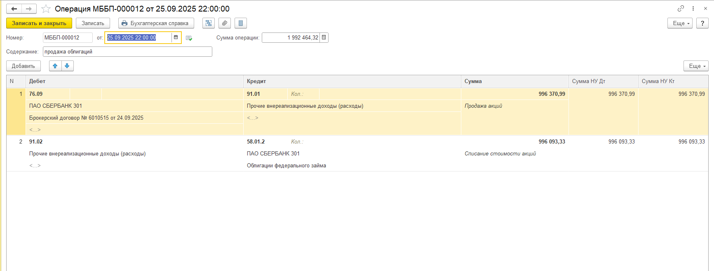
- Начисление процентов от сделки
Дата операции = «Дата исполнения 2-ой части»
Комментарий = «Начисление процентов»

Дт 76.09, Кт 91.01 – начисление процентов

По следующему шаблону
